TEHNISKĀ SPECIFIKĀCIJA/ TECHNICAL SPECIFICATION Nr. TS 0110.2xx v1
Konusveida cepure balstam - aizsardzībai pret ligzdām/ Conical pole hat-protection against nests
Nr./ No | Apraksts/ Description | Minimālā tehniskā prasība/ Minimum technical requirement | Piedāvātās preces konkrētais tehniskais apraksts/ Specific technical description of the offered product | Avots/ Source | Piezīmes/ Remarks
 | Vispārīgā informācija/ General information
 | Ražotājs (nosaukums, atrašanās vieta)/ Manufacturer (name and location) | Norādīt informāciju/ Specify information
 | 0110.200 Konusveida balsta cepure- 250mm/  Conical pole hat- 250mm | Tipa apzīmējums/ Type reference
 | 0110.201 Konusveida balsta cepure- 400mm /  Conical pole hat- 400mm | Tipa apzīmējums/ Type reference
 | Parauga piegādes laiks tehniskajai izvērtēšanai (pēc pieprasījuma), darba dienas/ Delivery time for sample technical check (on request), working days | Norādīt/ Specify
 | Standarti/ Standarts
 | ISO 14713-1 vai ekvivalents/ or equivalent | Atbilst/ Confirm
 | Dokumentācija/ Documentation
 | Ir iesniegts preces attēls, kurš atbilst sekojošām prasībām/An image of the product that meets the following requirements has been submitted:  - ".jpg" vai “.jpeg” formātā/ ".jpg" or ".jpeg" format  - izšķiršanas spēja ne mazāka par 2Mpix/ resolution of at least 2Mpix  - ir iespēja redzēt visu preci un izlasīt visus uzrakstus, marķējumus uz tā/ the complete product can be seen and all the inscriptions markings on it can be read  - attēls nav papildināts ar reklāmu/ the image does not contain any advertisement | Atbilst/ Confirm
 | Rasējums ar izmēriem, pdf/ Drawing with dimensions, pdf | Atbilst/ Confirm
 | Tehniskā informācija/ Technical information
 | Darba vides temperatūras diapazons/  Operating ambient temperature range, ºC | -40°…+40°
 | Koniskā cepure balstam- aizsardzībai pret ligzdām/ Conical pole hat- protection against nests | Atbilst/ Confirm
 | Korozijnoturība vides kategorijai ne zemāk kā "C2" un kalpošanas laiks ne mazāk kā "H"/  Corrosion resitance for environmental category not less than “C2”, service life not less than “H”, ISO 14713-1 vai ekvivalents/ or equivalent | Atbilst/ Confirm
 | Korozijnoturīgs materiāls, ≥0.5mm biezs/ Corrosion resistant material, ≥0.5 mm thickness | Atbilst/ Confirm
 | Uzstādīta konstrukcija nedeformējas pie vēja ātruma 35m/s/ Installed construction has no deformation at wind speed 35 m/s | Atbilst/ Confirm
 | Stiprinājumi vismaz 3 vietās/ Fixing points in at least 3 places | Atbilst/ Confirm
 | 0110.200 Konusveida balsta cepure- 250mm, izmēri atbilstoši attēlam Nr. 1,(B=250mm)/  Conical pole hat- 250mmdimensions according to Picture 1, (B=250mm) | Atbilst/ Confirm
 | 0110.201 Konusveida balsta cepure- 400mm, izmēri atbilstoši attēlam Nr. 1,(B=400mm)/  Conical pole hat- 400mm dimensions according to Picture 1, (B=400mm) | Atbilst/ Confirm
 | Materiāla sastāvs, tips/ Material composition, type | Norādīt/ Specify

Attēls Nr.1/ Picture No.1
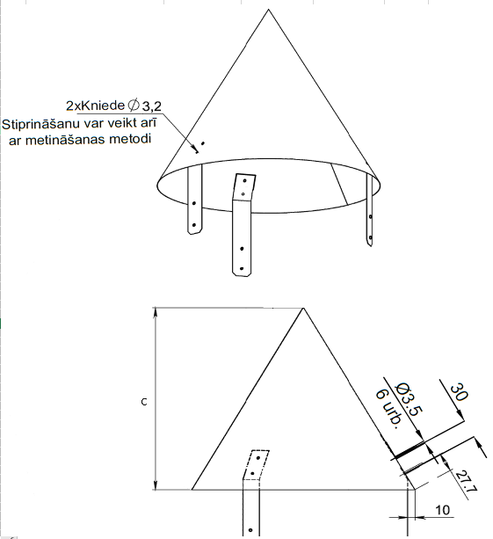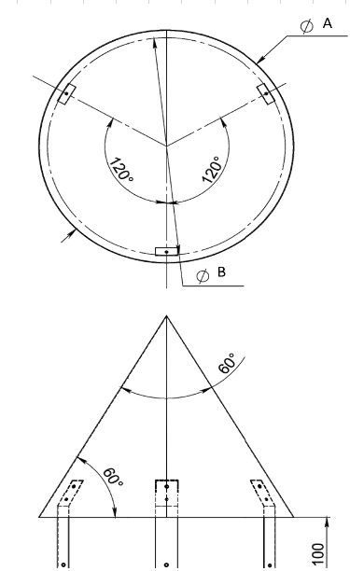

Precīzs avots, kur atspoguļota tehniskā informācija (instrukcijas nosaukums un lapaspuse)/ An accurate source presenting the technical information (title and page of the instruction)
“Sadales tīkls” materiālu kategorijas numurs un nosaukums/ Name and number of material category of AS “Sadales tīkls”
Norādīt pilnu preces tipa apzīmējumu (modeļa nosaukums)/ Specify type reference (model name)
Ja Sabiedriskā pakalpojumu sniedzēja tehniskajā specifikācijā norādīts standarta nosaukums vai kāda cita norāde uz specifisku preču izcelsmi, īpašu procesu, zīmolu vai veidu, Piegādātājs var piedāvāt atbilstību ekvivalentam standartam, kas atbilst tehniskās specifikācijas un tajā ietverto standartu prasībām, parametriem, un nodrošina tehniskajā specifikācijā prasīto darbību un funkcionalitāti. Ja Piegādātājs piedāvā ekvivalentu standartu, Piegādātājam jāpierāda tā ekvivalentums. Atzinumu vai vērtējumu var izsniegt tikai akreditētas atbilstības novērtēšanas institūcijas (laboratoriju/institūciju akreditējis viens no Eiropas Akreditācijas kooperācijas (EA) dalībniekiem (http://www.european-accreditation.org/)). / If the Public service provider specifies a standard name or any other indication of a specific origin, process, brand or type of goods in the Technical specification, the Supplier may offer compliance with equivalent standard that meets the requirements, parameters of the technical specification and the standards contained therein, and ensures the operation required by the technical specification and functionality. When offering an equivalent standard, the Supplier must prove its equivalence. Opinions and evaluations can only be issued by accredited conformity assessment institutions (laboratory/certification body have been accredited by a member of the European Co-operation for Accreditation (EA) ((http://www.european-accreditation.org/)).

